TRƯỜNG ĐẠI HỌC KỸ THUẬT CÔNG NGHIỆP
KHOA ĐIỆN TỬ


BÀI TẬP KẾT THÚC MÔN HỌC
MÔN HỌC
LẬP TRÌNH PYTHON
Giảng viên hướng dẫn: Nguyễn Văn Huy
Họ tên: Nguyễn Giang Long
MSSV: K225480106043
Lớp: K58KTP

THÁI NGUYÊN - 2025

TRƯỜNG ĐẠI HỌC KỸ THUẬT CÔNG NGHIỆP
KHOA ĐIỆN TỬ
BÀI TẬP KẾT THÚC MÔN HỌC
BỘ MÔN : CÔNG NGHỆ THÔNG TIN
MÔN HỌC
LẬP TRÌNH PYTHON

GIÁO VIÊN HƯỚNG DẪN | : | Nguyễn Văn Huy
HỌ VÀ TÊN SINH VIÊN | : | Nguyễn Giang Long
LỚP | : | K58KTP
MSSV | : | K225480106043

THÁI NGUYÊN - 2025

TRƯỜNG ĐHKTCN | CỘNG HÒA XÃ HỘI CHỦ NGHĨA VIỆT NAM
KHOA ĐIỆN TỬ | Độc lập – Tự do – Hạnh phúc

BÀI TẬP KẾT THÚC MÔN HỌC
MÔN HỌC: LẬP TRÌNH PYTHON
BỘ MÔN: CÔNG NGHỆ THÔNG TIN
Sinh viên: Nguyễn Giang Long.
Lớp: K58KTP
GVHD: Nguyễn Văn Huy
Ngày giao đề: 20/5/2025 Ngày hoàn thành: 09/6/2025
Đề tài: Xây ứng dụng Critter Caretaker (Chapter 8) cho phép tạo, cho ăn, cho ngủ critter qua giao diện.
Tính năng yêu cầu:
-Class Critter với attributes và methods.
-GUI: Entry tạo critter, Buttons: “Tạo”, “Cho ăn”, “Chơi”, “Ngủ”.
-Cập nhật trạng thái real-time.
-Bắt lỗi khi chưa tạo critter.

Thái Nguyên, ngày….tháng…..năm 20....
GIÁO VIÊN HƯỚNG DẪN
(Ký và ghi rõ họ tên)

NHẬN XÉT CỦA GIÁO VIÊN HƯỚNG DẪN
……………………………………………………………………………………………………………………………………………………………………………………………………………………………………………………………………………………………………………………
Xếp loại:……………… Điểm :……….

Thái Nguyên, ngày….tháng…..năm 20....
GIÁO VIÊN HƯỚNG DẪN
(Ký và ghi rõ họ tên)

MỤC LỤC

MỤC LỤC 3
DANH MỤC CÁC ẢNH SỬ DỤNG 4
LỜI NÓI ĐẦU 5
CHƯƠNG I: GIỚI THIỆU ĐỀ TÀI. 6
1.1. Mục tiêu của đề tài 6
1.1. Mục tiêu 6
1.2. Nội dung thực hiện: 7
2. Phạm vi thực hiện 7
CHƯƠNG II : CƠ SỞ LÝ THUYẾT 8
2.1 Lập trình hướng đối tượng (OOP) 8
2.1.1. Class và Đối tượng 8
2.1.2 Các trụ cột của OOP 8
2.2. Giao diện người dùng đồ họa (GUI) với Tkinter 9
2.2.1 Cấu trúc ứng dụng GUI cơ bản 9
2.2.2. Class CritterApp 10
2.3. Quản lý trạng thái và cập nhật thời gian thực 10
2.3.1. Trạng thái của Critter 11
2.3.2. Cập nhật GUI thời gian thực 11
2.4. Xử lý lỗi 11
2.4.1. Kiểm tra sự tồn tại của Critter 11
CHƯƠNG 3: THIẾT KẾ XÂY DỰNG CHƯƠNG TRÌNH 11
3.1. Sơ đồ khối hệ thống 11
3.2. Sơ đồ khối các thuật toán chính 13
3.3. Cấu trúc dữ liệu và chương trình 14
CHƯƠNG 4: THỰC NGHIỆM VÀ KẾT LUẬN 15
4.1. Thực nghiệm 15
4.3. Kết luận 21
TÀI LIỆU THAM KHẢO 23

DANH MỤC CÁC ẢNH SỬ DỤNG

Hình 1. Sơ đồ khối hệ thống
Hình 2. Sơ đồ khối các thuật toán chính
Hình 3. Giao diện chính ứng dụng
Hình 4. Cửa sổ báo lỗi chưa nhập tên
Hình 5. Giao diện hiển thị tạo thú cưng
Hình 6. Giao diện hiển thị sau khi cho ăn
Hình 7. Giao diện sau khi cho chơi
Hình 8. Giao diện sau khi cho ngủ
Hình 9. Khởi tạo và quản lý trạng thái thú cưng
Hình 10. Cơ chế hoạt động của các hành động
Hình 11. Thiết kế giao diện và widgets
Hình 12. Tạo Critter
Hình 13. Cho critter ăn, chơi, ngủ
Hình 14. Update và báo lỗi
Hình 15. Chạy gif động
Hình 16. Phát âm thanh
Hình 17. Chạy chương trình

LỜI NÓI ĐẦU
Trong bối cảnh công nghệ thông tin ngày càng phát triển, việc nắm được kiến thức của các ngôn ngữ lập trình và áp dụng vào thực tế là một kỹ năng vô cùng quan trọng đối với sinh viên. Môn học Lập trình Python đã cung cấp cho em những kiến thức nền tảng vững chắc và tư duy lập trình cần thiết để giải quyết các bài toán cơ bản. Để tổng kết lại những kiến thức đã học, em đã thực hiện đồ án cuối kỳ với đề tài: "Xây dựng ứng dụng Critter Caretaker với GUI".
Đồ án này là một chương trình mô phỏng việc chăm sóc thú cưng ảo (critter). Mục tiêu chính của dự án là tạo ra một ứng dụng tương tác, nơi người dùng có thể tạo ra một critter, chăm sóc nó thông qua các hành động như cho ăn, cho chơi và cho ngủ. Trạng thái của critter, chẳng hạn như mức độ đói và buồn chán, sẽ thay đổi theo thời gian và phụ thuộc vào sự tương tác của người dùng, đòi hỏi người dùng phải quan tâm và chăm sóc critter một cách hợp lý.
Em xin chân thành cảm ơn thầy Nguyễn Văn Huy đã tận tình giảng dạy và hướng dẫn em trong suốt quá trình học tập và thực hiện đồ án này. Dù đã rất cố gắng để hoàn thiện sản phẩm, nhưng do kiến thức và kinh nghiệm còn hạn chế, bài tập không thể tránh khỏi những thiếu sót. Em rất mong nhận được những ý kiến đóng góp quý báu từ thầy để có thể học hỏi thêm kinh nghiệm và hoàn thiện hơn nữa trong các dự án sau này.

CHƯƠNG I: GIỚI THIỆU ĐỀ TÀI.

1.1. Mục tiêu của đề tài

1.1. Mục tiêu
- Hiểu và áp dụng kiến thức lập trình Python vào việc xây dựng một trò chơi có luật chơi cụ thể, logic rõ ràng và tương tác với người dùng
- Làm quen với thư viện Pygame, dùng để xử lý đồ họa, âm thanh,…
- Thiết kể và triển khai ứng dụng Critter Caretaker trong đó cho phép người dùng tạo, cho ăn, ngủ qua giao diện
- Tăng cường tư duy lập trình hướng đối tượng, phát triển kỹ năng phân tích, thiết kế và triển khai phần mềm thông qua quy trình hoàn chỉnh.
- Tạo ra ứng dụng có tính trực quan, dễ sử dụng và giải trí, có thể mở rông trong tương lai

1.2. Nội dung thực hiện:
Đồ án tập trung vào việc xây dựng một ứng dụng máy tính đơn giản mô phỏng việc chăm sóc thú cưng ảo (Critter) với các nội dung chính sau:
-Đầu vào – đầu ra:
+Đầu vào: Tên critter từ Entry, các nút hành động.
+Đầu ra: Trạng thái critter (hunger, boredom) hiển thị trên Label.
-Tính năng yêu cầu:
+Class Critter với attributes và methods.
+GUI: Entry tạo critter, Buttons: “Tạo”, “Cho ăn”, “Chơi”, “Ngủ”.
+Cập nhật trạng thái real-time.
+Bắt lỗi khi chưa tạo critter.
-Kiểm tra &amp; kết quả mẫu:
+Tạo “Bob” → Hunger=0, Boredom=0.
+Nhấn “Cho ăn” → Hunger giảm, Label cập nhật.
Các bước triển khai:
1. Thiết kế class Critter theo sách.
2. Tạo CritterApp class mở cửa sổ, khởi tạo widgets.
3. Map từng button tới method tương ứng của Critter, call display().

2. Phạm vi thực hiện
Phạm vi của đồ án được giới hạn trong các chức năng cơ bản để đảm bảo hoàn thành mục tiêu học tập của môn học:
Ứng dụng là một chương trình độc lập (standalone) chạy trên máy tính cá nhân.
Chỉ quản lý một đối tượng Critter tại một thời điểm.
Trạng thái của Critter chỉ tồn tại trong một phiên chạy của ứng dụng và sẽ được đặt lại khi khởi động lại chương trình
Tương tác hoàn toàn thông qua giao diện đồ họa được cung cấp.
Không lưu trữ trạng thái của Critter sau khi đóng ứng dụng (không có tính năng lưu/tải game).
Không hỗ trợ quản lý nhiều Critter cùng lúc.Không có các tính năng mạng hay tương tác giữa nhiều người chơi.

CHƯƠNG II : CƠ SỞ LÝ THUYẾT

2.1 Lập trình hướng đối tượng (OOP)
Cốt lõi của bài tập này là việc áp dụng Lập trình hướng đối tượng (OOP), một mô hình lập trình dựa trên khái niệm "đối tượng" (object), có thể chứa dữ liệu (thuộc tính) và mã (phương thức). OOP giúp tổ chức mã nguồn một cách rõ ràng, dễ bảo trì và mở rộng.

2.1.1. Class và Đối tượng
Class (Critter): Đây là một bản thiết kế hoặc khuôn mẫu để tạo ra các đối tượng. Trong bài tập này, Critter là một class định nghĩa các đặc điểm chung (tên, độ đói, độ buồn chán) và hành vi (ăn, chơi, ngủ, nói chuyện) của mọi "vật nuôi ảo" mà chúng ta muốn tạo.
Đối tượng (Critter instance): Là một thể hiện cụ thể của một class. Khi bạn nhập tên "Bob" và nhấn "Tạo Critter", bạn đang tạo ra một đối tượng Critter cụ thể có tên là "Bob", với các giá trị đói và buồn chán riêng biệt.

2.1.2 Các trụ cột của OOP
Đóng gói (Encapsulation):
Đây là nguyên tắc gói gọn dữ liệu (thuộc tính) và các phương thức thao tác với dữ liệu đó vào cùng một đơn vị (class).
Trong class Critter, các thuộc tính __hunger và __boredom được khai báo là thuộc tính "private" (sử dụng dấu gạch dưới kép __ ở đầu tên). Điều này có nghĩa là chúng không thể truy cập trực tiếp từ bên ngoài class, mà phải thông qua các phương thức công khai (như eat(), play(), get_status()). Điều này giúp kiểm soát cách dữ liệu được sửa đổi, đảm bảo tính toàn vẹn của dữ liệu.
Phương thức __pass_time() cũng là một ví dụ của đóng gói, nó là một hành vi nội bộ của critter, được gọi tự động sau mỗi hành động.
Thuộc tính (Attributes):
Là các biến lưu trữ trạng thái của một đối tượng. Ví dụ: name, __hunger, __boredom trong class Critter.
Phương thức (Methods):
Là các hàm được định nghĩa bên trong một class, mô tả hành vi của đối tượng. Ví dụ: eat(), play(), sleep(), talk() trong class Critter.
Tính chất @property (Property Decorator):
Trong Python, @property được sử dụng để biến một phương thức thành một thuộc tính mà không cần dùng dấu ngoặc đơn khi gọi. Điều này cho phép chúng ta truy cập dữ liệu tính toán (mood) như thể nó là một thuộc tính thông thường, trong khi vẫn thực hiện một logic phức tạp bên dưới (tính toán dựa trên hunger và boredom).

2.2. Giao diện người dùng đồ họa (GUI) với Tkinter
Tkinter là thư viện chuẩn của Python để xây dựng các ứng dụng GUI đơn giản và hiệu quả. Nó cung cấp một bộ các widget (các thành phần đồ họa như nút, nhãn, ô nhập liệu) để tạo giao diện tương tác.

2.2.1 Cấu trúc ứng dụng GUI cơ bản
Cửa sổ gốc (tk.Tk()): Là cửa sổ chính của ứng dụng, chứa tất cả các widget khác.
Widget:
tk.Label: Dùng để hiển thị văn bản tĩnh (ví dụ: "Critter Name:", "Status:").
tk.Entry: Dùng để người dùng nhập liệu (ví dụ: nhập tên critter).
tk.Button: Dùng để tạo các nút có thể nhấn, kích hoạt một hành động khi được nhấn.
Quản lý bố cục (Layout Management):
grid(): Được sử dụng trong bài tập này để sắp xếp các widget thành một lưới (hàng và cột). Điều này cho phép kiểm soát vị trí và kích thước tương đối của các thành phần một cách dễ dàng.
row, column: Vị trí của widget trong lưới.
padx, pady: Khoảng đệm (padding) bên ngoài widget.
sticky: Xác định cách widget "dính" vào các cạnh của ô lưới ("w" cho west/trái, "ew" cho east-west/kéo dài toàn bộ chiều rộng).
grid_columnconfigure(index, weight=value): Cho phép cột đó mở rộng (hoặc co lại) khi cửa sổ được thay đổi kích thước, phân phối không gian còn lại.
Xử lý sự kiện (Event Handling):
Mỗi Button có một thuộc tính command được gán cho một phương thức Python. Khi nút được nhấn, phương thức tương ứng sẽ được gọi. Ví dụ: command=self.create_critter.
mainloop():
Đây là phương thức khởi chạy vòng lặp sự kiện chính của Tkinter. Nó lắng nghe các sự kiện (như nhấp chuột, gõ phím) và phản hồi lại chúng, giữ cho cửa sổ GUI luôn hiển thị và hoạt động.

2.2.2. Class CritterApp
Class này đóng vai trò là cầu nối giữa logic nghiệp vụ (Critter class) và giao diện người dùng.
Nó chứa một thể hiện của Critter (self.critter) và các phương thức để xử lý các tương tác từ người dùng thông qua GUI.
Quản lý trạng thái nút: Các nút hành động (feed_button, play_button, sleep_button) ban đầu được đặt ở tk.DISABLED và chỉ được chuyển sang tk.NORMAL khi một critter được tạo thành công, ngăn chặn người dùng thực hiện hành động khi chưa có đối tượng để thao tác.

2.3. Quản lý trạng thái và cập nhật thời gian thực

2.3.1. Trạng thái của Critter
Trạng thái của critter được định nghĩa bởi các thuộc tính __hunger và __boredom.
Mỗi hành động (ăn, chơi, ngủ) không chỉ tác động trực tiếp đến thuộc tính liên quan mà còn gọi __pass_time(), mô phỏng sự trôi qua của thời gian và ảnh hưởng đến cả hai thuộc tính đói và buồn chán. Điều này tạo ra một mô phỏng động hơn.

2.3.2. Cập nhật GUI thời gian thực
Phương thức update_status_display() đóng vai trò quan trọng trong việc cập nhật giao diện người dùng. Sau mỗi hành động tương tác với critter (tạo, cho ăn, chơi, ngủ), phương thức này được gọi để lấy trạng thái mới nhất từ đối tượng self.critter và cập nhật văn bản hiển thị trên self.status_label. Điều này mang lại cảm giác "thời gian thực" cho người dùng khi họ thấy trạng thái của critter thay đổi ngay lập tức sau mỗi tương tác.
Việc sử dụng messagebox của tkinter là một cách đơn giản để thông báo lỗi hoặc thông tin cho người dùng, tăng cường trải nghiệm người dùng bằng cách cung cấp phản hồi rõ ràng.

2.4. Xử lý lỗi

2.4.1. Kiểm tra sự tồn tại của Critter
Trước khi thực hiện các hành động "Cho ăn", "Chơi", "Ngủ", ứng dụng luôn kiểm tra xem self.critter có phải là None hay không.
Nếu self.critter là None (tức là critter chưa được tạo), một messagebox.showerror sẽ xuất hiện, thông báo cho người dùng rằng họ cần tạo critter trước. Điều này ngăn chặn lỗi xảy ra khi các phương thức của một đối tượng không tồn tại được gọi.
Tương tự, khi tạo critter, ứng dụng kiểm tra xem name_entry có rỗng hay không để đảm bảo tên critter hợp lệ.

CHƯƠNG 3: THIẾT KẾ XÂY DỰNG CHƯƠNG TRÌNH

3.1. Sơ đồ khối hệ thống
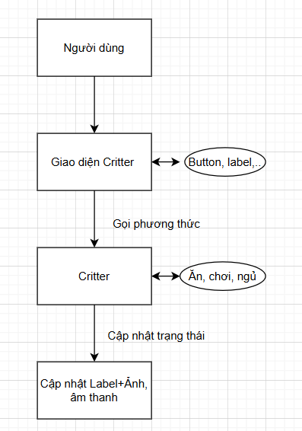
Hình 1. Sơ đồ khối hệ thống
* Critter (Lớp logic)
Thuộc tính:
name: tên thú cưng
hunger: mức đói
boredom: mức chán
Phương thức:
eat(): giảm hunger
play(): giảm boredom
sleep(): reset cả hai về 0
get_status(): trả về chuỗi trạng thái

*CritterApp (Lớp giao diện GUI)
Tạo và xử lý giao diện:
Entry: nhập tên thú
Buttons: “Tạo”, “Cho ăn”, “Chơi”, “Ngủ”
Labels: hiển thị trạng thái
Ảnh động GIF tương ứng
Sự kiện:
create_critter(): tạo Critter
feed_critter(): gọi critter.eat(), cập nhật ảnh/âm
play_with_critter(): gọi critter.play(), cập nhật
critter_sleep(): gọi critter.sleep(), cập nhật
Hiển thị:
Load_gif(path): load và hiển thị ảnh động
animate(): lặp frame ảnh
play_sound(path): phát âm thanh hành động

* Tài nguyên ngoài:
.gif: ảnh động cho mỗi hành động
.wav: âm thanh tương ứng mỗi hành động

3.2. Sơ đồ khối các thuật toán chính
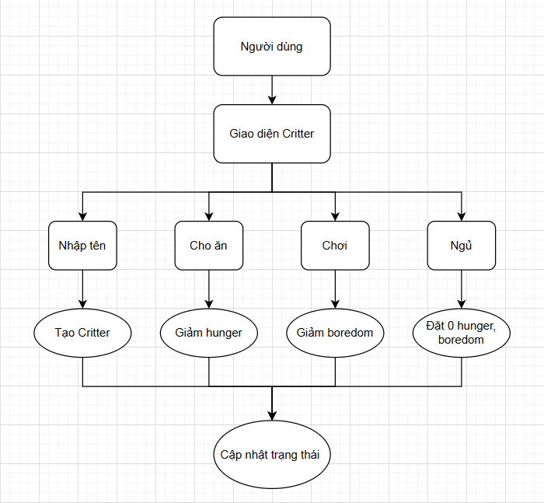
Hình 2. Sơ đồ khối các thuật toán chính

3.3. Cấu trúc dữ liệu và chương trình
Trường dữ liệu | Kiểu | Mô tả
name | str | Tên thú cưng
hunger | int | Mức độ đói( giảm khi ăn)
boredom | Itn | Mức độ chán(giảm khi chơi)

CHƯƠNG 4: THỰC NGHIỆM VÀ KẾT LUẬN

4.1. Thực nghiệm
-Khởi chạy ứng dụng
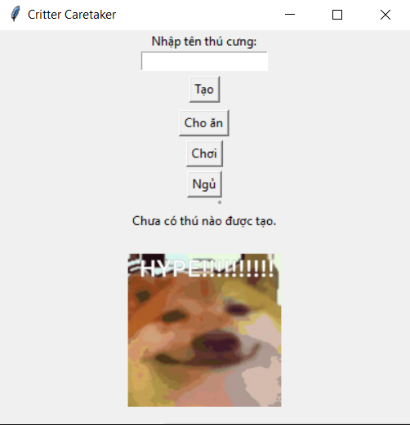
Hình 3. Giao diện chính ứng dụng

-Tạo thú cưng nhưng không nhập tên
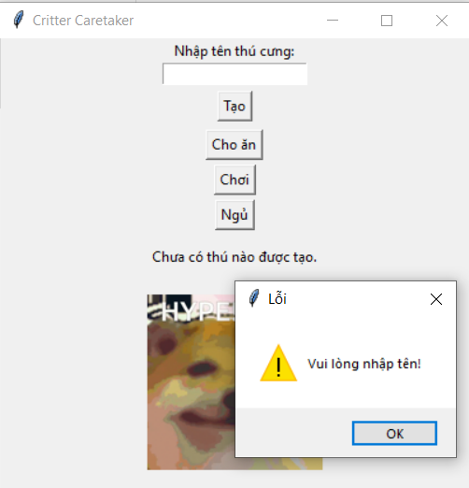
Hình 4. Cửa sổ báo lỗi chưa nhập tên

-Nhập tên vào tạo thú cưng
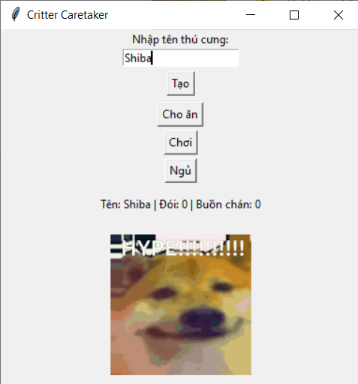
Hình 5. Giao diện hiển thị tạo thú cưng
-Chọn cho ăn
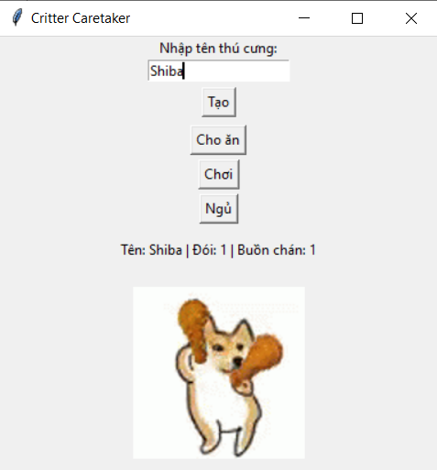
Hình 6. Giao diện hiển thị sau khi cho ăn

-Chọn cho chơi
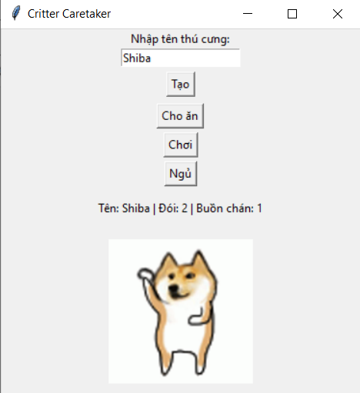
Hình 7. Giao diện sau khi cho chơi

-Chọn cho ngủ
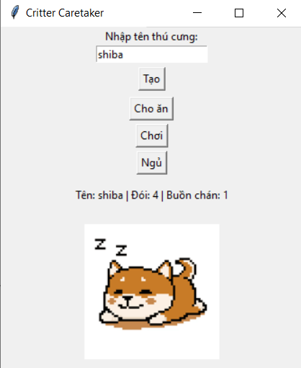
Hình 8. Giao diện sau khi cho ngủ

4.2. Cài đặt chức năng
-Khởi tạo và quản lý trạng thái thú cưng
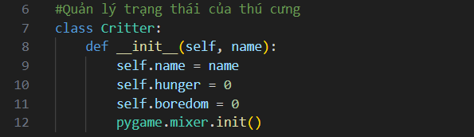
Hình 9. Khởi tạo và quản lý trạng thái thú cưng

-Cơ chế hoạt động của các hành động
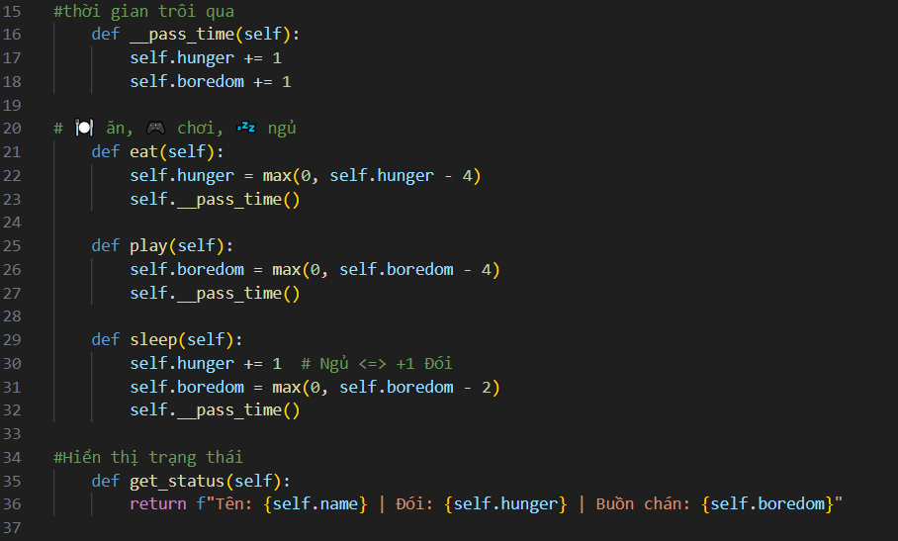
Hình 10. Cơ chế hoạt động của các hành động

-Thiết kế giao diện và widgets
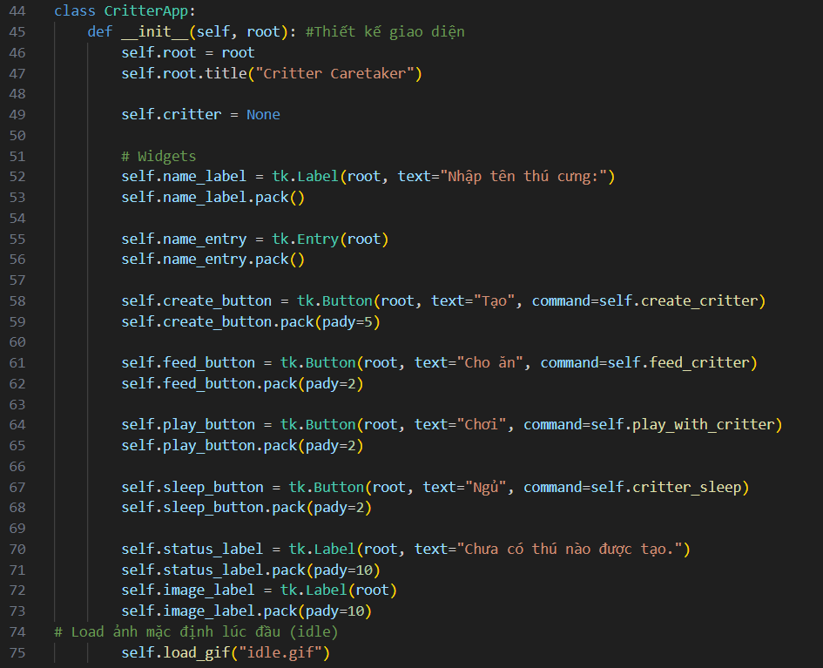
Hình 11. Thiết kế giao diện và widgets

-Các hoạt động
+Tạo critter
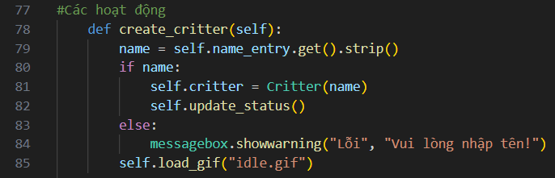
Hình 12. Tạo Critter

+Cho ăn, chơi, ngủ
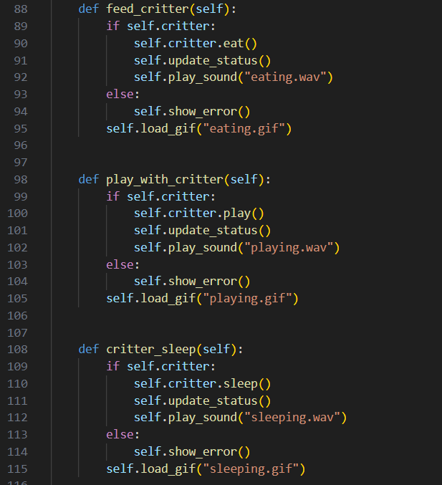
Hình 13. Cho critter ăn, chơi, ngủ

-Update và báo lỗi
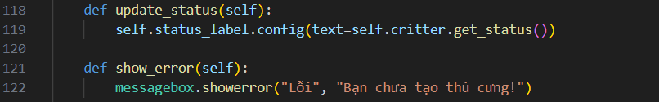
Hình 14. Update và báo lỗi

-Hàm chạy hình gif động
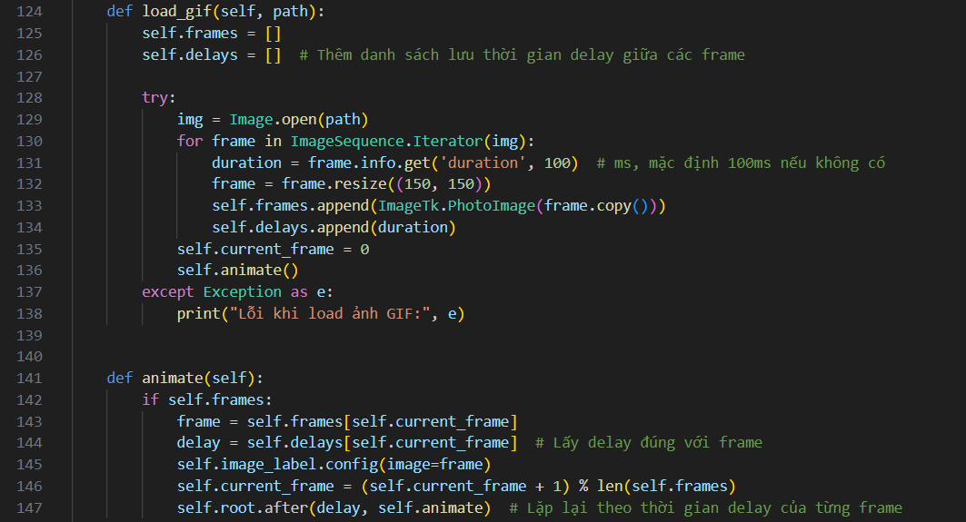
Hình 15. Chạy gif động
-Hàm phát âm thanh
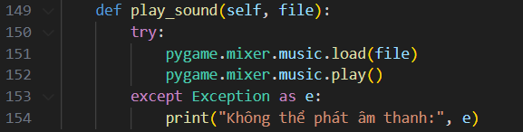
Hình 16. Phát âm thanh
-Chạy chương trình
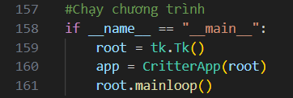
Hình 17. Chạy chương trình

4.3. Kết luận
Trong quá trình thực hiện đề tài, em đã xây dựng thành công chương trình Critter Caretaker bằng cách sử dụng ngôn ngữ lập trình Python. Báo cáo đã trình bày những gì em đã làm từ phân tích yêu cầu, thiết kế, triển khai hệ thống, code cho đến kiểm thử và đánh giá. Trò chơi đã đáp ứng các chức năng cơ bản như tạo thú cứng, cho thú cưng ăn, ngủ, chơi và hiển thị buồn chán, đói qua giao diện GUI thân thiện với người dùng.
Đánh giá kết quả đạt được:
-Hệ thống hoạt động ổn định
-Các yêu cầu cơ bản như entry tạo critter, các button tương ứng với các hoạt động ăn ,ngủ, chơi
-Cập nhật trạng thái real-time
-Báo lỗi chơi tạo critter
Tuy nhiên vẫn còn một số hạn chế cần phải phát triển như:
-Chưa tạo được nhiều thú cưng 1 lúc
-Không lưu lịch sử
-Giao diện chưa bắt mắt
=>Đề tài đã giúp em củng cố và vận dụng kiến thức về lập trình hướng đối tượng, thiết kế giao diện, xử lý dữ kiện và kiểm thử phần mềm. Đây là nền tảng để giúp em phát triển các dự án game hoặc ứng dụng lớn hơn trong tương lai.

TÀI LIỆU THAM KHẢO

1. Python programing for the absolute beginners – Micheal Dawson

2. PygameDocs - https://www.pygame.org/docs/

3. wgronewold - https://gist.github.com/wgronewold/5431743

4. myinstants.com - https://www.myinstants.com/fr/index/vn/


QR GITHUB

